ماذا تعنى المسئولية الاجتماعية لمنظمات الأعمال؟
عرفها البنك الدولي بأنها التزام أصحاب النشاطات التجارية بالمساهمة في التنمية المستدامة ، من خلال العمل مع موظفيهم وعائلاتهم والمجتمع المحلى ، لتحسين مستوى معيشة الناس بأسلوب يخدم التجارة ويخدم التنمية في آن واحد.

وبالتالى يمكن تعريفها بأنها ، التزام منشأة الأعمال تجاه المجتمع ،والذي يأخذ بنظر الاعتبار توقعات المجتمع من المنشأة في صورة اهتمام بالعاملين وبالبيئة ، بحيث يمثل هذا الالتزام ما هو أبعد من مجرد أداء الالتزامات المنصوص عليها قانونا.

ما هى أهم العوامل التى أسهمت في زيادة تأثير منشآت الأعمال في البيئة التي تعمل فيها؟
ضخامة حجم المنظمات ،وزيادة عدد العاملين فيها وتعقد تكنولوجيا الإنتاج أدى إلى:
- زيادة نفوذها وتأثيرها في القرارات الحكومية بأشكال مختلفة.
- تعرضت لإنتقادات كثيرة بسبب أرباحها الضخمة التي لم يحصل منها المجتمع على ما يسهم في تطوره.
- بادرت كرد فعل على هذه الإنتقادات بتحسين وضع العاملين بما يمكن أن نطلق عليه الآن الأداء الاجتماعي الداخلي.
- لكن المنشآت كانت تستخدم هذه المبادرات الاجتماعية الداخلية لتحسين أرباحها وموقعها التنافسي أي التركيز على الجانب الاقتصادي .
وبعد تزايد الانتقادات بادرت منشآت الأعمال ، بتبني ما يمكن أن نسميه الأداء الإجتماعي الخارجي، حيث بدأت بالإسهام في الأنشطة الاجتماعية ، ودعم البنية التحتية.

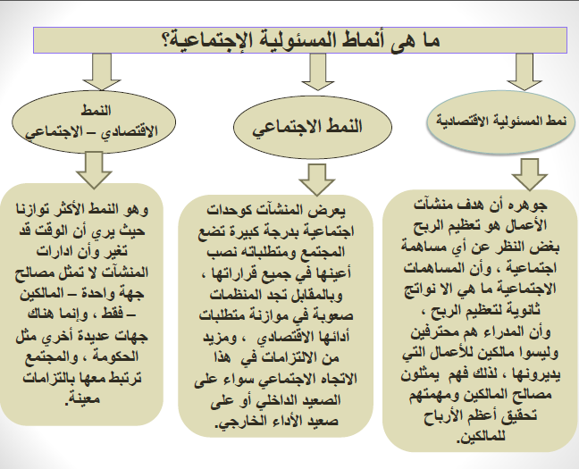
ما هى عناصر المسئولية الإجتماعية؟
يمكن اعتماد العناصر التالية كمؤشرات لمحتوي المسئولية الاجتماعية، وبالتالي فإن لكل منها توقعاتها الخاصة لما يجب أن تؤديه ادارة المنظمة تجاهها، وبعض ما يجب أن تدركه الادارة من دور اجتماعي تجاه العنصر:

- المجتمع
- الحكومة
- البيئة
- المالكون
- العاملون
- الزبائن
- المنافسون
- المجهزون
- جماعات الضغط الاجتماعي

المالكون (توقعاتهم من إدارة المنظمة):
- تحقيق أكبر ربح ممكن.
- تعظيم قيمة السهم والمنشأة ككل .
- رسم صورة محترمة للمنشأة في بيئتها.
- حماية أصول المنشأة.
- زيادة حجم المبيعات

العاملون ( توقعاتهم من إدارة المنظمة):
- رواتب وأجور مجزية.
- فرص تقدم وترقية.
- تدريب وتطوير مستمر.
- عدالة وظيفية.
- ظروف عمل مناسبة.
- رعاية صحية.
- اجازات مدفوعة
- اسكان للعاملين ونقلهم.

الزبائن (توقعاتهم من إدارة المنظمة):
- منتجات بنوعية جيدة.
- أسعار مناسبة.
- جودة عالية وميسوريه الحصول عليها.
- الاعلان الصادق.
- منتجات أمينة عند الاستعمال.
- ارشادات بشأن استخدام المنتج ثم التخلص منه أو من بقاياه بعد الاستعمال

المنافسون (توقعاتهم من إدارة المنظمة):
- منافسة عادلة ونزيهة.
- معلومات صادقة وأمينة.
- عدم سحب العاملين من الأخر بوسائل غير نزيهة.

المجهزون (توقعاتهم من إدارة المنظمة):
- الاستمرارية في التجهيز.
- أسعار عادلة ومقبولة.
- تسديد الالتزامات المالية والصدق في التعامل.
- المشاركة في التعامل
المجتمع (توقعاتهم من إدارة المنظمة):
- المساهمة في دعم البنية التحتية.
- توظيف المعاقين.
- خلق فرص عمل جديدة.
- دعم الأنشطة الاجتماعية.
- المساهمة في حالة الطوارئ والكوارث.
- الصدق في التعامل وتزويده بالمعلومات الصحيحة.
- احترام العادات والتقاليد السائدة.

جماعات الضغط الاجتماعي (توقعاتهم من إدارة المنظمة):
- التعامل الجيد مع جمعيات حماية المستهلك.
- احترام أنشطة جماعات حماية البيئة.
- احترام دور النقابات والتعامل الجيد معها.
- التعامل الصادق مع الصحافة.

البيئة (توقعاتهم من إدارة المنظمة):
- الحد من تلوث الماء والهواء والتربة.
- الاستخدام الأمثل والعادل للموارد وخصوصا غير المتجددة منها.
- تطوير الموارد وصيانتها.
- التشجير وزيادة المساحات الخضراء.
الحكومة (توقعاتهم من إدارة المنظمة):
- الالتزام بالتشريعات والقوانين والتوجهات الصادرة من الحكومة.
- احترام تكافؤ الفرص بالتوظيف.
- تسديد الالتزامات الضريبية والرسوم الأخرى وعدم التهرب منها.
- المساهمة في الصرف على البحث والتطوير.
- المساهمة في حل المشكلات الاجتماعية مثل القضاء على البطالة.
- المساعدة في اعادة التأهيل والتدريب.

هل توجد مبادئ أخلاقية في العمل الاقتصادي الحر؟
الفكرة النمطية أن الربح والخصخصة ونظام السوق ينطوي بالضرورة على تجاوزات أخلاقية، أو لا يأخذ بالأخلاق فكرة تحتاج الى مراجعة استراتيجية، صحيح أن ثمة ممارسات وحالات كثيرة للبحث عن الربح بأي ثمن ، ولكنها ليست ملتصقة بالضرورة بالعمل الاقتصادي الحر.
ويمكن بمنظومة من العمل المجتمعي والتشريعات وتطوير الرأي العام ، أن تكون القواعد الأخلاقية استثمارا بحد ذاته يزيد الثقة بالمنتجات والسلع والخدمات التي تقدمها الشركات.
والقوانين مهما كانت محكمة فإنها ، لا تحمي المجتمعات والحقوق ولا توفر وحدها الأمن والثقة ، ولكنها حين تعمل في بيئة أخلاقية فإنها تحقق كفاءة عالية في التنمية والاصلاح.
وتتأكد اليوم وجهة نظر مفادها أن المجتمع العالمي يحتاج الى القطاع الخاص بعدما تأكد عجز الحكومات عن مواجهة الفساد، ولذلك فإن المؤسسات الاقتصادية الكبرى بخاصة تحتاج الى برامج نابعة من المسئولية الاجتماعية.
ما هو مفهوم المحاسبة عن المسئولية الاجتماعية؟
هو مجموعة الأنشطة التي تختص بقياس وتحليل الأداء الاجتماعي لمنظمات الأعمال ، وتوصيل تلك المعلومات للفئات والطوائف المختصة ،وذلك بغرض مساعدتهم في اتخاذ القرارات وتقييم الأداء الاجتماعي لتلك المنظمات.
يبرر هذا التعريف اهتمام المحاسبة الاجتماعية بوظيفتي قياس الأداء الاجتماعي للمنظمات ، والتقرير عن نتائج القياس بما يكفل اجراء تقييم للأداء الاجتماعي لأي منظمة من قبل المجتمع.
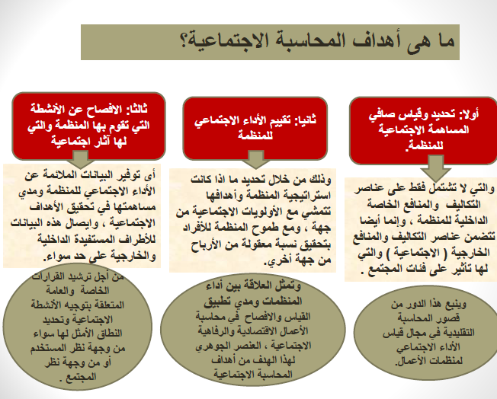
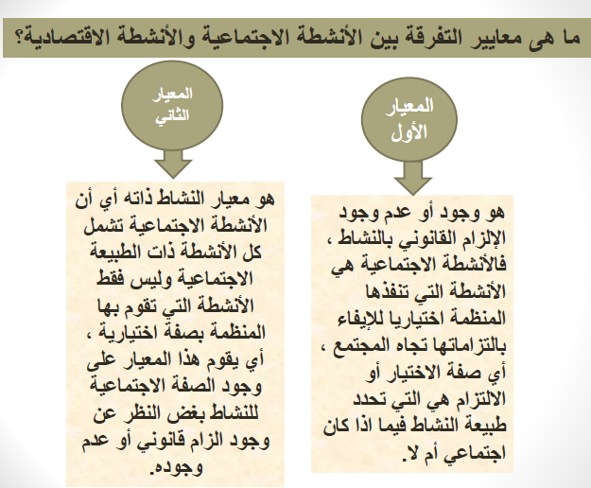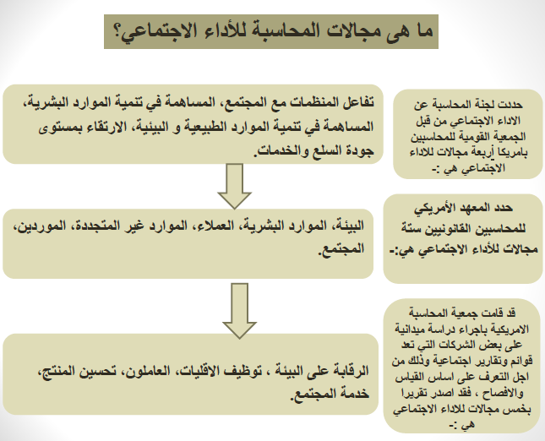
يمكن تحديد مجموعة من الأنشطة الاجتماعية وذلك بالاعتماد على الظروف الحالية للمنظمة وهي:-
مجال العاملين :- يتضمن هذا المجال تأثير انشطة المنظمة على الاشخاص العاملين فيها كموارد بشرية تساهم بصورة فعالة في تحقيق اهداف المنظمة وبالتالي فهي تشمل الانشطة التي تعمل على تحسين وضع وظروف العاملين بشكل عام كتقديم العلاج للعاملين مجانا، تحسين ظروف العمل، تقديم وسائل الامن الصناعي، ويمثل هذا المجال مجالا داخليا من مجالات المحاسبة الاجتماعية .
مجال البيئة :- يشمل مجموعة من الانظمة الاجتماعية التي تهدف الى الحد من الاثار السلبية الناجمة عن ممارسة المنظمة لنشاطها والتي تؤثر على البيئة وذلك بهدف المحافظة على سلامة البيئة المحيطة بالمنظمة والمحافظة على الموارد الطبيعية ويعتبر هذا المجال من اهم مجالات المحاسبة الاجتماعية نظرا لما تسببه من اضرار على البيئة مثل تلوث المياه والهواء والتربة والتلوث الضوضائي .
مجال حماية المستهلك: يشمل الانشطة التي تهدف الى تحقيق رضا المستهلك والمحافظة على هذا الرضا كالاهتمام بزيادة امان المنتج، وعدم خداع المستهلك والصدق في الاعلان، وتوفير البيانات الازمة عن المنتج من حيث طريقة الاستخدام وحدودها والمخاطر المرتبطة ومدة صلاحية الاستخدام .
مجال المجتمع:- يشمل مجموعة الانشطة التي تهدف الى تحقيق فائدة للجمهور بشكل عام كتشغيل المعاقيين والعجزة، افساح المجال امام طلبة الجامعات للتدريب، اقامة حضانة لاطفال المنطقه، المساهمة في الرعاية الصحية، دعم الجمعيات الخيرية، وكل هذا يهدف الى تنمية وتحقيق الرفاهية الاقتصادية للمجتمع.
كيف يمكن قياس الأداء الاجتماعي للمنظمة؟
تكمن المشكلة الأساسية التي تواجه المحاسبة الى أن هناك اختلاف بين وجهة النظرالمحاسبية ، ووجهة النظر الاقتصادية في قياس هذا النوع من التكلفة.
وجهة النظر المحاسبية/تعتبر أن التكلفة الاجتماعية تمثل المبالغ التي تنفقها المنظمة نتيجة اضطلاعها بمسئوليتها الاجتماعية بصفة اختيارية أو الزامية ، بالإضافة الى عدم حصولها على منفعة أو عائد اقتصادي مقابل هذه التكاليف ، نجد أن هذا المفهوم يعتمد التكلفة الفعلية أساسا في القياس.
وجهة النظر الاقتصادية/ تعتبر أن التكلفة الاجتماعية هي قيمة ما يتحمله المجتمع من أضرار نتيجة لممارسة المنظمة لنشاطها الاقتصادي ، فهي بذلك تعبر عن قيمة الموارد التي يضحى بها المجتمع من اجل انتاج السلع والخدمات ، ونجد أن هذا المفهوم يعتمد تكلفة الفرصة البديلة أساسا في القياس.
هل يوجد أساس ملائم لقياس التكاليف الاجتماعية؟
الأخذ بمفهوم التكلفة الفعلية أساسا في قياس التكاليف الاجتماعية من وجهة النظر المحاسبية ، لا يعبر عن التكاليف الاجتماعية المتمثلة بالأضرار والآثار التي تلحقها المنظمة بالبيئة المحيطة بها وبالمجتمع بسبب تلوث البيئة الناتج عن ممارسة المنظمة لنشاطها الاقتصادي ، فهي لا تمثل تكاليف اجتماعية وفقا لهذا المفهوم على اعتبار أن المنظمة لم تدفع مقابلا لهذه الأضرار.
ولذلك فإن المفهوم يعاني من القصور في ايجاد أساس ملائم لقياس التكاليف الاجتماعية.
لذلك فإن كل من وجهتي النظر المحاسبية والاقتصادية تكمل أحداهما الأخرى ، وبالتالي لا يمكننا الأخذ بوجهة النظر المحاسبية دون وجهة النظر الاقتصادية والعكس صحيح ، بل يقتضي الأمر الأخذ بوجهتي النظر معا لتلافي القصور في كل منهما.
ويمكن تقسيم التكاليف الاجتماعية الى تكاليف اجتماعية مباشرة تمثل وجهة النظر المحاسبية ، وتكاليف اجتماعية غير مباشرة تمثل وجهة النظر الاقتصادية.
كيف يمكن قياس العائد الاجتماعي؟
يعتبر قياس العائد الاجتماعي المشكلة الجوهرية التي تواجه المحاسبة الاجتماعية والإفصاح عنها.
وترجع صعوبة قياسها إلى الأسباب الآتية:
*لأن معظم العوائد الاجتماعية ينشا عنها منافع للمجتمع وليس للمنظمة.
*لأن العديد من المنافع الاجتماعية يصعب تقديرها بقيمة نقدية ، كقبول المجتمع بأنشطة المنظمة.
*المسؤولية الاجتماعية لمنظمات الأعمال في الدول العربية.
أصبح لدي الشركات في بعض الدول العربية تاريخ طويل من الاسهام في تنمية المجتمعات المحلية لتلك الشركات ، وواقع الأمر أنه بوسع تلك الشركات تحقيق الازدهار للمجتمعات التي تتواجد بها من خلال طرق عديدة ، ويتحقق هذا حينما تضطلع مؤسسات الأعمال بوظائفها الاقتصادية والتي تتمثل في السعي لتحقيق الأرباح ، وتوسيع نطاق فرص التوظيف ، وإعادة الاستثمار بغرض تحقيق التوسع
مستقبلا. كما عملت تلك الشركات على تنمية مجتمعاتها من خلال تحسين جوانب البيئة التي تمارس أنشطتها خلالها. 